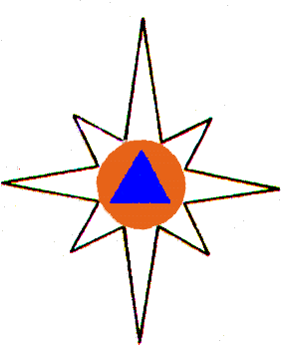
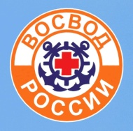
ГИМС МЧС России по Тульской области и
Тульский областной ВОСВОД
Прочти сам, передай соседу, расскажи знакомым!

Первая медицинская помощь пострадавшим на воде

Желательно, чтобы каждый человек умел оказывать первую медицинскую помощь пострадавшим до прибытия врачей или доставления их в медицинское учреждение.
Помощь пострадавшему, извлеченному из воды, делится на:
а) помощь при нарушении дыхания и кровообращения;
б) оживление.
Если потерпевший находится в сознании, необходимо снять с него мокрую одежду, обтереть тело, укутать и дать какой-либо подкрепляющий напиток (чай, кофе, пр.), а также настойку валерианы с ландышем.
Если потерпевший находится в бессознательном состоянии, но пульс и дыхание сохранены, то его следует уложить на спину с опущенной головой и приподнятыми ногами, расстегнуть (снять) стесняющую одежду, дать понюхать нашатырный спирт. Одновременно принять меры по согреванию, растирая тело по направлению к сердцу и делая массаж верхних и нижний конечностей. При появлении (нарастании) синюшности ( кожа приобретает синий цвет ) пострадавшему необходимо обеспечить вдыхание кислорода.
Если потерпевший находится без признаков жизни, то мероприятия по его оживлению проводятся в следующем порядке:
а) подготовка к проведению искусственного дыхания (освобождение ротовой полости, носоглотки и верхних дыхательных путей от инородных тел, воды, слизи);
б ) искусственное дыхание;
в) поддержание или восстановление кровообращения.
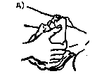
Все действия по подготовке к искусственному дыханию не должны занимать более 15-20 сек. При этом необходима максимальная осторожность, так как при грубом обращении может исчезнуть резко ослабленная сердечная деятельность.
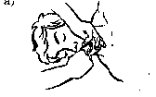
Если у пострадавшего судорожно сжаты челюсти, их разжатие производится с помощью специального приема: четыре пальца обеих рук помещают под углы нижней челюсти и, упираясь большими пальцами в подбородок, резко нажимают на него, открывая рот. Сделать это можно также расширителем (чайной ложкой или отверткой), заводя их за коренные зубы. Для исключения повторного сжатия челюстей необходимо вставить между зубами предмет (кусок резины, деревянные кубики, завязанный в узел носовой платок, скатку бинта и т.п.). Съемные зубные протезы необходимо снять.
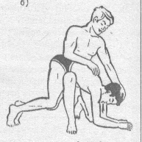
Затем при помощи пальца, обернутого чистой марлей или платком, очищаются полости рта, носоглотки и носа от попавших туда инородных тел (песка, травы, ила и т.п.). При этом голову пострадавшего следует повернуть на бок и вытянуть наружу запавший язык. Очищение полости рта и верхних дыхательных путей можно делать (в целях экономии времени) одновременно с удалением воды из дыхательных путей и желудка
Для удаления воды нужно положить пострадавшего нижней частью грудной клетки на бедро (оказывающий помощь становится на одно колено) и несколько раз нажать на грудную клетку. Голова пострадавшего должна находиться ниже грудной клетки.
Все указанные выше действия должны быть произведены не более, чем за минуту.
После удаления основной массы воды и очищения полости рта, следует немедленно приступить к искусственному дыханию, которое способствует газообмену в легких и насыщению крови кислородом.
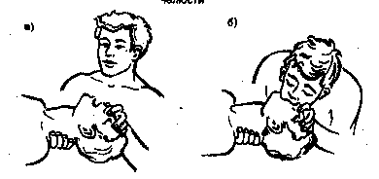
Если у пострадавшего мертвенно-бледное лицо, а в полости рта и около ноздрей нет ни воды, ни пены, то удалять воду и очищать полость рта не нужно.
В практике оказания первой помощи при утоплении наиболее эффективными и простыми являются способы искусственного дыхания "изо рта в рот" и "изо рта в нос".
Одновременно с искусственным дыханием производится непрямой массаж сердца. При этом пострадавший должен обязательно лежать на твердой поверхности на спине.
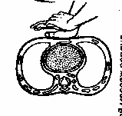
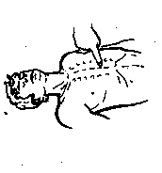
Непрямой массаж сердца следует начинать после четырех-пяти вдуваний воздуха. Массаж проводится строго в режиме 50-60 надавливаний на грудину в минуту. Соотношение "сердечных толчков" (надавливаний) к числу "вдохов" (вдуваний воздуха) должно относиться как 4:1 или 6:1. Во время вдоха пострадавшего надавливание на грудину не производится. В период выдоха следует 4-6 раз нажать на грудину, делая паузу во время последующего вдоха.
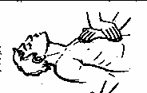
При оказании помощи двумя лицами, один проводит искусственное дыхание, а другой - непрямой массаж сердца.
Если помощь оказывается одним человеком, то после 5-6 надавливаний на область нижней трети грудины производится один глубокий выдох в рот или нос пострадавшему, затем возобновляется непрямой массаж сердца.
Техника проведения искусственного дыхания и непрямого массажа сердца изучается на практических занятиях.
Массаж сердца и искусственное дыхание проводится до тех пор, пока пострадавший не станет самостоятельно дышать и не придет в сознание. Предел реанимации, т.е. момент, после которого дальнейшее оживление бесполезно, может определить только врач, поэтому мероприятия по оживлению следует проводит как можно дольше,-- насколько хватит сил.
После оказания первой помощи (пострадавший начал дышать и приходить в сознание) необходимо снять мокрую одежду и согреть его. Для этого применяются горячий песок, грелки, бутылки с теплой водой и т.п. В первую очередь согревается затылок, шея, ноги, область печени и поясницы. Одновременно с согреванием производится растирание тела шерстяным куском ткани.
В любом случае ( даже после успешного оказания первой помощи)
пострадавшего на воде необходимо доставить в лечебное учреждение

При чрезвычайных ситуациях звонить - 01; с сот. тел. – 112;
ГУ МЧС России по Тульской области: 56-99-99 (горячая линия)

